作业6 exec系统功能调用 和 shell程序
同济大学计算机系操作系统 国豪2023 拔尖班2023
姓名 毛星博 学号 2351520

解释这个程序的输出
命令行： #> tryExec
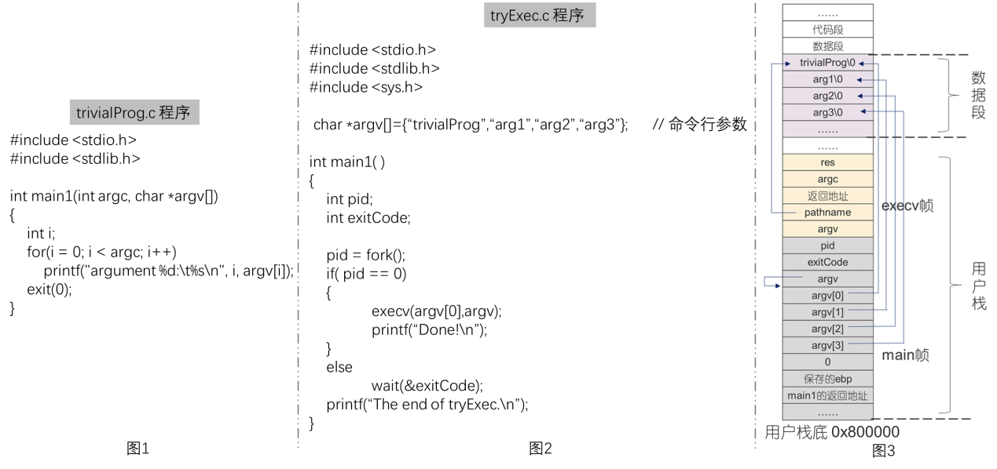
在为oos添加tryExec.c程序并重新编译后，在bochs虚拟机上运行程序：
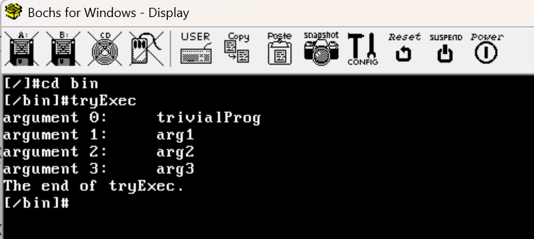
- tryExec程序的输出是：
argument0： trivialProg
argument1： arg1
argument2： arg2
argument3： arg3
The end of tryExec.
- 为什么会是这个输出？程序的执行流程如下：
- 父进程启动：tryExec 程序开始运行。
- 创建子进程：调用 fork()。此时系统中有两个进程：父进程（tryExec）和子 进程（tryExec的副本）。
- 父进程行为：fork() 返回子进程的 PID（大于0），进入 else 分支，调用 wait(&exitCode)。父进程在此处睡眠，暂停执行，等待直到子进程结束。
- 子进程行为：fork() 返回 0，进入 if (pid == 0) 分支，调用 execv(argv[0], argv)，即加载 trivialProg。execv 系统调用会用新的程序（trivialProg）的代 码段、数据段和堆栈完全替换当前进程（子进程）的内存空间。一旦 execv 成 功执行，子进程就不再是 tryExec 了，它变成了 trivialProg。因此，原 tryExec.c 中execv之后的语句 printf("Done!\n") 永远不会被执行，因为这部分代码在 内存中已经被覆盖了。
- 新程序执行：子进程开始执行 trivialProg 的 main1 函数。它遍历参数并打 印 argument0 到 argument3。执行 exit(0) 退出。
- 父进程恢复：子进程退出后，父进程的 wait() 函数返回。继续执行下一条语 句：printf("The end of tryExec.\n");。
- 重点：
- 当子进程执行 execv(argv[0], argv) 时，操作系统会把当前子进程的内存清空， 加载新程序（这里是 trivialProg）的代码和数据。 一旦 exec 成功，原来的代 码（tryExec.c 中 execv 后面的代码）就完全消失了，不会再执行。子进程变成 了 trivialProg。
- 父进程调用 wait，会暂停运行，直到子进程结束（死掉）

- 修改tryExec.c程序，令tryExec进程执行系统调用时，用户栈如上图3所示。
原来的代码， argv 定义在函数外部，它是全局变量，存储在数据段。
而图3显示 argv 数组位于main1函数的栈帧中。只有argv 定义在main1函数内部，即它是局部变量时，才会存储在栈上。所以，只需把 argv 的定义从全局位置挪到 main1 函数里面。同时，由于UnixV6++系统中，变量定义的顺序为存放地址由高到低的顺序，所以需要根据图3的变量存放顺序来定义变量。
tryExec.c程序如下所示：
int main1()
{
char *argv[] = {"trivialProg", "arg1", "arg2", "arg3"};
int exitCode;
int pid;

pid = fork();
if (pid == 0) // 子进程
{
execv("trivialProg", argv);
printf("Done!\n");
}
else // 父进程，等待子进程结束
{
wait(&exitCode);
printf("The end of tryExec.\n");
}
}
验证：打印出argv、pid和exitCode的地址来验证，可以看到pid、exitCode、argv由低到高地址存放，证明了修改的正确性。
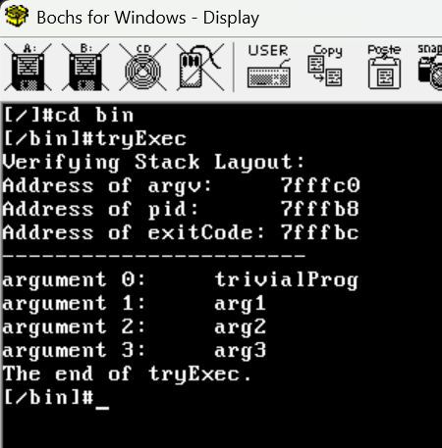

- 修改tryExec.c，写一个简版shell程序myShell.c。myShell进程睡眠等待用户输入命令行，驱动命令行指定的任意应用程序，并且为它提供所需的命令行参数。要求程序在Unix V6++系统里调出来。
myShell.c程序设计如下：
#include <stdio.h>
#include <stdlib.h>
#include <string.h>
#include <sys.h>

#define MAX_CMD_LEN 128
#define MAX_ARGS 20

int main1()
{
char cmdLine[MAX_CMD_LEN];
char *argv[MAX_ARGS];
int argc;
int pid, exitCode;
int i;

while (1)
{
printf("$ "); // 提示符
gets(cmdLine); // 读取一行输入

// 解析命令行
argc = 0;
int len = strlen(cmdLine);
if (len == 0)
continue;

// 简单的空格分割
int in_word = 0;
for (i = 0; i < len; i++)
{
if (cmdLine[i] == ' ' || cmdLine[i] == '\t' || cmdLine[i] == '\n')
{
cmdLine[i] = '\0';
in_word = 0;
}
else
{
if (in_word == 0)
{
argv[argc++] = &cmdLine[i];
in_word = 1;
}
}
if (argc >= MAX_ARGS 1)
break;
}
argv[argc] = 0; // NULL 结尾

if (argc == 0)
continue;

// 内部命令: logout
if (strcmp(argv[0], "logout") == 0)
break;
// 内部命令: cd
else if (strcmp(argv[0], "cd") == 0)
{
if (argc > 1)
if (chdir(argv[1]) < 0)
printf("cd: %s: No such file or directory\n", argv[1]);
continue;
}

// 外部命令
pid = fork();
if (pid < 0)
printf("fork failed\n");
else if (pid == 0)
execv(argv[0], argv);
else
// 父进程等待子进程结束
wait(&exitCode);
}
return 0;
}
支持内部命令，包括cd命令和logout命令
也支持外部命令，这里演示ls、trivialProg
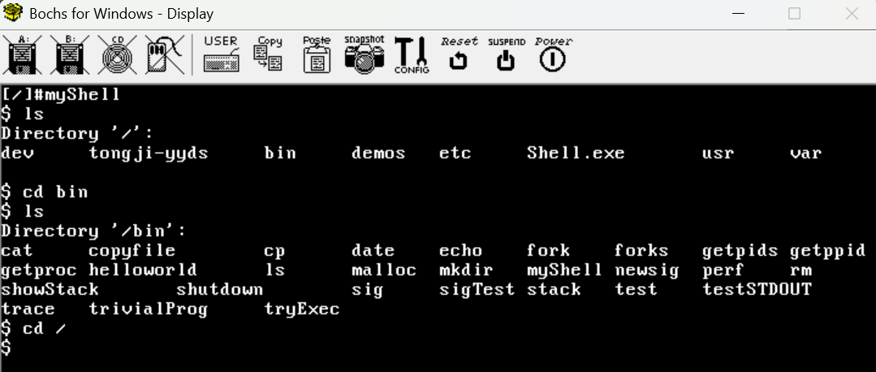
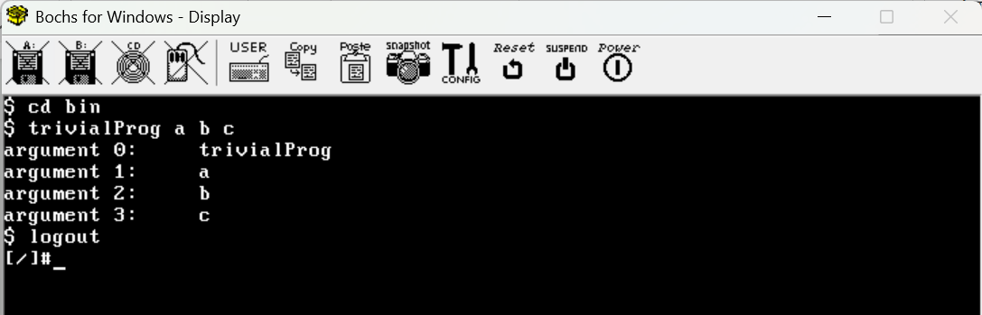
- 把只读数据段移到共享正文段里。给出你的设计，包括、可能不限于改动后的内存描述符MemoryDescriptor对象，exec系统调用 和MapToPageTable函数。写设计，不强求调出来程序。
在当前的UNIX V6++系统中，只读数据段(.rdata)被当作数据段的一部分处理，存储在每个进程私有的数据区域中。
当前系统中，进程的内存布局如下：
- 正文段(.text)：包含可执行代码，可以被多个进程共享
- 数据段(.data/.bss)：包含可读写数据和未初始化数据，每个进程私有
- 堆栈段：每个进程私有
把只读数据段移到共享正文段，设计方案如下：
1 改内存描述符MemoryDescriptor
为了将只读数据段移到共享正文段，需要对MemoryDescriptor类进行以下修改：
- 新增成员变量 ：
m_RODataStartAddress: 只读数据段起始地址
m_RODataSize: 只读数据段长度
- 新增方法 ：
MapRODataEntrys(): 映射只读数据段到共享正文段
- 修改现有方法 ：
EstablishUserPageTable(): 增加对只读数据段的处理
MapEntry(): 修改以支持更多段类型
2 exec系统调用设计
在ProcessManager::Exec()函数中，需要进行以下修改来支持只读数据段的共享：
- PE文件解析阶段 ：
解析PE文件时识别.rdata段
分别记录.text段和.rdata段的信息
- 共享正文段处理 ：
将.text和.rdata段合并为共享正文段
在Text结构中增加对只读数据段的支持
- 内存映射阶段 ：
修改EstablishUserPageTable调用，传入只读数据段信息
在页表映射中将只读数据段映射到共享正文段
3 MapToPageTable函数设计
修改MemoryDescriptor::MapToPageTable()函数以支持只读数据段的共享映射：
- 页表映射逻辑 ：
将.text和.rdata段都映射到共享正文段区域
保持只读属性以确保数据安全
将.data/.bss/stack段映射到进程私有数据区域
- 地址转换 ：
对于只读段(.text/.rdata)，使用共享正文段的物理地址基址
对于读写段(.data/.bss/stack)，使用进程私有数据区的物理地址基址
- 权限控制 ：
确保只读段在页表中被标记为只读
确保读写段在页表中被标记为可读写
4 PEParser修改
需要修改PEParser类以正确识别和处理.rdata段：
- 新增成员变量 ：
RODataAddress: 只读数据段虚拟地址
RODataSize: 只读数据段大小
- 修改HeaderLoad方法 ：
正确计算.text段大小(到.rdata段开始位置)
计算.rdata段的起始地址和大小
调整.data段的起始地址(从.bss段开始)
- 修改Relocate方法 ：
确保在处理段时包含.rdata段
正确设置.rdata段的只读属性
通过以上设计方案，可以将只读数据段移到共享正文段，实现新的内存布局。

